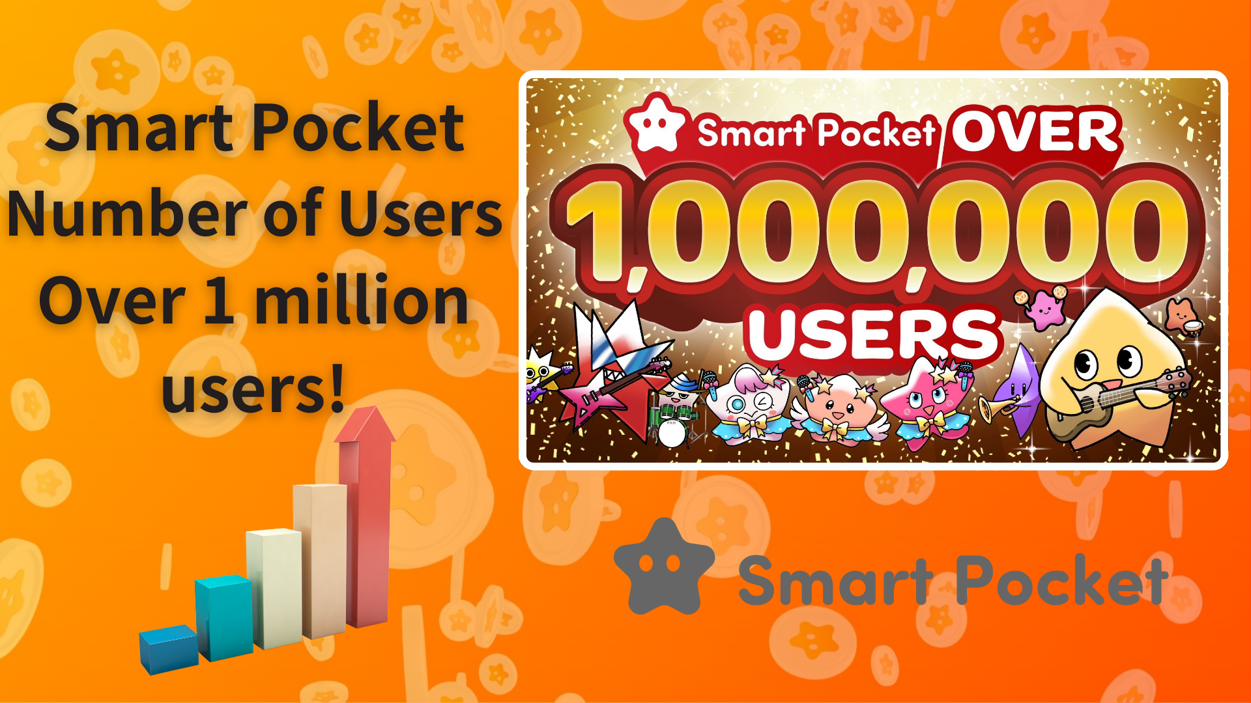

**Smart Pocket достиг 1 миллиона пользователей! Сюрприз – 100,000 баллов для всех пользователей!**

**Здравствуйте, друзья! Сегодня у нас для вас замечательная новость!**

**Smart Pocket официально достиг отметки в 1 миллион пользователей! 🎉**

**В честь этого знаменательного события объявлено, что все пользователи получат подарок – 100,000 баллов!  
  
https://x.com/smapocke/status/1880536632627286052**

# Содержание

* Удивительный рост Smart Pocket
* Впечатляющий путь роста
* 100,000 баллов – подарок для всех пользователей!
* Как зарабатывать баллы в Smart Pocket
* Инновационные достижения Smart Pocket
* Сейчас лучшее время, чтобы начать с Smart Pocket
* Как начать пользоваться Smart Pocket
* Последние новости

# Удивительный рост Smart Pocket

С момента запуска проекта 19 сентября 2023 года Smart Pocket демонстрирует впечатляющий рост. За первые пять дней платформа привлекла 10,000 пользователей, и их количество продолжает стабильно увеличиваться.

Запуск приложения Telegram 27 октября 2024 года стал важной вехой, ускорив глобальный рост пользовательской базы. К ноябрю число пользователей достигло 150,000, а в декабре темпы роста значительно увеличились. С 400,000 пользователей 30 декабря этот показатель вырос до более чем 1 миллиона менее чем за 20 дней. Удобство и глобальный охват приложения Telegram стали ключевыми факторами этого взрывного роста!

# Впечатляющий путь роста

* 27 октября 2024 года: Запуск приложения Telegram
* 25 ноября 2024 года: Достигнуто 150,000 пользователей
* 30 декабря 2024 года: Достигнуто 400,000 пользователей
* 2 января 2025 года: Достигнуто 600,000 пользователей
* 6 января 2025 года: Достигнуто 800,000 пользователей
* 12 января 2025 года: Достигнуто 900,000 пользователей
* 18 января 2025 года: Достигнуто 1,000,000 пользователей

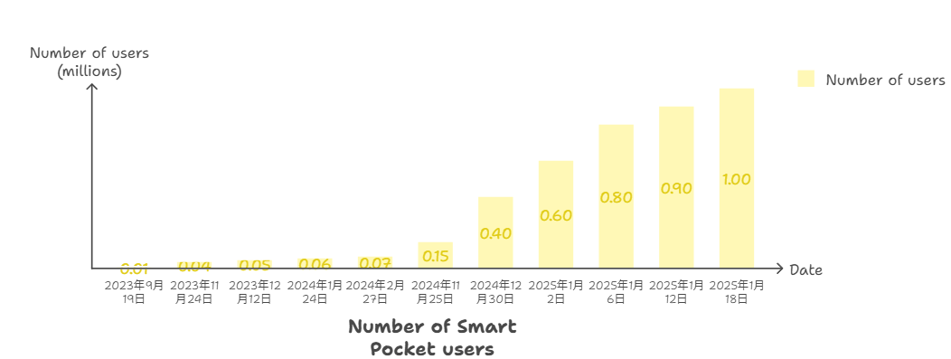

# 100,000 баллов – подарок для всех пользователей!

В честь достижения отметки в 1 миллион пользователей всем участникам предоставляется подарок в размере 100,000 баллов. Это отличная возможность как для действующих, так и для новых пользователей.

## Основные моменты

* Возможность собрать коллекцию Pockemy из 300 предметов
* Увеличение наград AirDrop для токенов $SP
* Достаточно начальных баллов для новых пользователей

Для получения подробной информации о способах заработка баллов, пожалуйста, ознакомьтесь с руководством по ссылке ниже:  
https://note.com/japan_dao/n/nfa9879331899

# Инновационные достижения Smart Pocket

Основные достижения проекта с момента запуска:

* 19 сентября 2023 года: Анонс Smart Pocket (10,000 пользователей за 5 дней)
* 1 ноября 2023 года: Запуск веб-приложения Smart Pocket
* 22 декабря 2023 года: Презентация официального персонажа "Pockemy"
* 8 февраля 2024 года: Добавление функции событий и задач
* 6 апреля 2024 года: Добавление функции приглашений
* 25 мая 2024 года: Первая NFT-коллаборация Smart Pocket
* 27 октября 2024 года: Запуск приложения Telegram
* 22 декабря 2024 года: Успешный запуск ракеты SpaceX
* 26 декабря 2024 года: Добавление функции Gacha
* 14 января 2025 года: Объявлено о блокировке 1% общего объема токенов $SP в космосе на постоянной основе

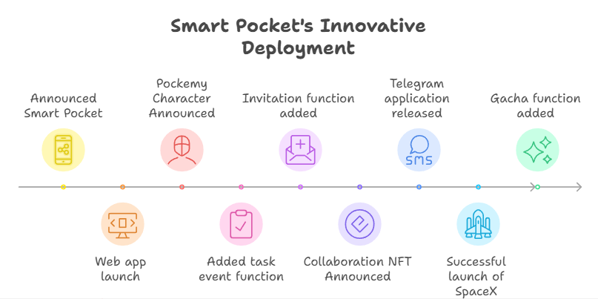

Глобальная экспансия с помощью приложения Telegram и революционный запуск ракеты SpaceX 22 декабря 2024 года стали особенно важными достижениями. Эта космическая миссия демонстрирует инновационный подход и открывает новые перспективы для проектов Web3.

# Сейчас лучшее время, чтобы начать с Smart Pocket

Никогда не поздно начать. На самом деле, кампания с подарком в 100,000 баллов делает это время идеальным для начала вашего путешествия с Smart Pocket.

# Как начать пользоваться Smart Pocket

Для подробной информации о том, как начать, ознакомьтесь с руководством по ссылке ниже:  
https://note.com/japan_dao/n/n41015b5af06a

# Последние новости

* Официальный сайт Smart Pocket: https://smapocke.com/
* Официальный сервер Discord Smart Pocket: https://discord.com/invite/smartpocket
* Официальный аккаунт Smart Pocket на X: https://x.com/smapocke
* Официальный аккаунт Pockemy на X: https://x.com/pockemys

Взрывной рост Smart Pocket только начинается. Почему бы не присоединиться к миру Smart Pocket прямо сейчас, празднуя этот знаменательный рубеж в 1 миллион пользователей?